Винтовые сваи являются эффективными конструкциями нулевого цикла малоэтажных зданий и сооружения. Использование фундаментов на винтовых сваях в морозоопасных, пучинистых грунтах находит все большее применение, ввиду их низкой материалоемкости.
Формирование напряженного состояния между фундаментом и морозоопасным грунтом начинается с момента их смерзания. Развитие касательных напряжений с увеличением площади смерзания грунта с боковой поверхностью фундамента обусловливает суммарное значение силы пучения, величина которой зависит от многих переменных, наиболее значимыми из которых является: конструкция фундамента, температура, влажность и вид грунта, глубина и характер его промерзания и пучения.
Цель настоящей работы – произвести сравнительный расчетный анализ двух конструкций свай (тип I, тип II) на воздействие сил морозного пучения и выявить наиболее эффективное конструктивное решение.
Исходные данные.
В соответствии со СП 50-101-2004 по проектированию оснований зданий и сооружений обеспечение устойчивости и прочности зданий и сооружений, возводимых на морозоопасных основаниях, предопределяется решением следующих задач:
а) назначением глубины заложения фундамента с учетом предупреждения возможного промерзания и пучения грунтов основания под подошвой фундамента;
б) проверкой устойчивости и прочности фундамента на действие касательных сил пучения, возникающих в процессе промерзания и пучения грунта у боковой поверхности фундамента
Произведем соответствующие расчеты, со следующими исходными данными для двух типов свай:
Грунтовые условия площадки строительства: грунты — сильнопучинистые тугопластичные суглинки плотностью r = 1,95 т/м ³. Модуль деформации грунта E = 2,9 МПа, коэффициент Пуассона m = 0,30, показатель текучести J_{L} = 0,31, угол внутреннего трения j_{I}=21°, удельное сцепление C_{I} = 32 кПа, расчетная глубина промерзания d = 1,7 м.
Описание конструкции свай.
На сегодняшний день существует две принципиально отличные конструкции винтовых свай, их можно разделить на два типа (рис. 1).
Тип I – металлическая свая, представляющая собой трубу с приваренной на конце лопастью. Отношение диаметра ствола сваи к диаметру лопасти составляет не более 1/3. Свая длинной 2500мм, диаметр ствола 108мм, диаметр лопасти 300мм.
Тип II – рассматриваемая свая представляет собой полые стальные стержни, состоящие из цилиндрической и конической частей. На наружной поверхности конической части свай выполнена резьба из стальной полосы. Примем сваю 114 диаметра, длинной 2500м.
Основные предпосылки для определения устойчивости против действия сил морозного пучения.
В соответствии с условиями устойчивости фундаментов всех типов расчет их на воздействие касательных сил пучения производится согласно указаниям главы 6.8 [1] по проектированию оснований и фундаментов на пучинистых грунтах по формуле (1):
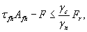
где τ_{fh} — расчетное значение удельной касательной силы пучения, определяемая в соответствии с [3]; A_{fh} — расчетная площадь боковой поверхности фундамента, м², находящейся в пределах расчетной глубины слоя сезонного промерзания — оттаивания; F —расчетная постоянная нагрузка на фундамент, определяемая с коэффициентом 0,9; F_{r} —расчетное значение силы, удерживающей фундамент от выпучивания вследствие трения боковой поверхности с талым грунтом F_{r,f}; γ_{c} — коэффициент условий работы, принимаемый равным 1; γ_{n} — коэффициент надежности, принимаемый равным 1.
Для фундаментов с заанкеренной в непромерзающий грунт лопастью (тип I) , расчетное значение силы F_{r,f}, удерживающей от выпучивание определяется как несущая способность сваи на выдергивание [1], умноженной на соответствующий коэффициент запаса ( γ_{n} = 1.4).
Расчетное значение силы F_{r,f}, МН (кгс), удерживающей фундамент от выпучивания вследствие трения его поверхности с непромерзающим грунтом, для фундаментов, несущая способность которых определяется работой боковой поверхности, определяется по формуле (2):
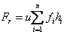
где u — периметр сечения поверхности сдвига, м (см), принимаемый равным: для свайных и столбчатых фундаментов без анкерной плиты — периметру сечения фундамента;
h_{i} — толщина i-го слоя мерзлого или талого грунта, расположенного ниже подошвы слоя сезонного промерзания-оттаивания, м (см);
f_{i} — расчетное сопротивление i-го слоя талого грунта сдвигу по поверхности фундамента, кПа (кгс/см²), принимаемое в соответствии с требованиями [1].

Результаты расчета.
Тип 1. Свая диаметром ствола 0.108м, длиной 2.5 м.
Определим несущую способность винтовой сваи на выдергивание согласно СП 50-102-2003 [3] в соответствии с принятыми грунтовыми условиями:
F_{d} = γ_{c}[(a₁c₁ + a₂γ₁h₁)A ]= 0.7х [ ( 12.1 х 32 кПа + 5.5 х 19.5 кН/м3 х 1.70 ) х 0.07 = 108.31 кН = 10.83 тс
Fd/γ_{k}=10,83/1,4=7,7 тс.
В данной формуле учтем только одно слагаемое, а именно, сопротивление выдергиванию лопасти, погруженной в непромерзший грунт.
Определим τ_{fh} — расчетное значение удельной касательной силы пучения.
Т.к. грунт относится к сильнопучинистым, нормативное значение удельной касательной силы пучения τ_{fhn}по табл.8 [2] при глубине до 1.5м. составит 100кПа.
τ_{fh}= χ k₀ τ_{fhn}=0.8 * 0.8 * 130 = 83.2 кПа
где χ — коэффициент, учитывающий геокриологические условия участка; при сезонном промерзании грунтов в условиях отсутствия или глубокого залегания вечномерзлых пород χ = 0,8; при смыкании промерзающего слоя с вечномерзлыми (или скальными) породами χ = 0,6 ÷ 0,7; k₀ — коэффициент, учитывающий материал и состояние поверхности фундамента в пределах слоя промерзающего грунта; значение k₀ принимается по табл. 7; τ_{fhn} — значение удельной нормативной касательной силы пучения, МПа (кгс/см²), определяемое в зависимости от степени морозоопасности грунта по табл. 8; A_{fh} — расчетная площадь боковой поверхности фундамента, м², находящейся в пределах расчетной глубины слоя сезонного промерзания — оттаивания грунта.
Воздействие вертикальных касательных сил морозного пучения в соответствии с формулой (1):
83 кПа * 0.57 м2 = 47.84 кН = 4.8 тс — вертикальная выдергивающая сила
Fd/γ_{k}=7.7> 4.8 тс
Условие по устойчивости выполняется.
Тип 2. Свая конической формы, диаметром 0.114м, длиной 2.5 м.
Геометрические данные, которые понадобятся в расчетах:
Длина цилиндрической части — 0.55м
Диаметр цилиндрической части – 0.114м
Периметр цилиндрической части – 0.358м
Длина конической части -1.45м
Приведенный диаметр конической части – 0.114/2=0.057м
Расчетный периметр конической части – 0.358/2= 0.1797см
Расчетное значение силы F_{r,f}, МН (кгс), удерживающей фундамент от выпучивания вследствие трения его поверхности с непромерзшим грунтом, определяется по формуле (2):
Fr = 30 кПа * 2 м * 0.17 = 10.2 кН = 1.02 тс
Воздействие вертикальных касательных сил морозного пучения в соответствии с формулой (1):
83 кПа * 0.45 м2 = 37.35 кН = 3.74 тс — вертикальная выдергивающая сила
Условие не выполняется.
Выводы по результатам расчета:
- Расчетом установлено, что винтовые сваи с заанкеренной в непромерзший грунт лопастью (тип 1) не подвержены влиянию сил морозного пучения, условия по обеспечению устойчивости выполняются.
- Фундаменты с лопастью не подвержены деформациям, связанными с процессами промораживания – оттаивания.
- Винтовые сваи конической формы с навитой лопастью (тип 2) не отвечают требованиям по обеспечению устойчивости против касательных сил морозного пучения.
- Для свайных фундаментов, в несущей способности которых большой удельный вес составляет несущая способность боковой поверхности (тип 2), необходимо выполнять условие отсутствия остаточных деформаций пучения.
СПИСОК ИСПОЛЬЗОВАННОЙ ЛИТЕРАТУРЫ:
- СП—50-101-2004 «Проектирование и устройство оснований и фундаментов зданий и сооружений». М., 2004
- «Рекомендации по учету и предупреждению деформаций и сил морозного пучения грунтов», М., Стройиздат 1986
- СП 50-102-2003 «Проектирование и устройство свайных фундаментов». М.,2003.
- Максимов Ф.А. «Лабораторные исследование морозного пучения грунтов», Вестник «ЮУрГУ» выпуск 9, №35, 2009г.
Приложение 1
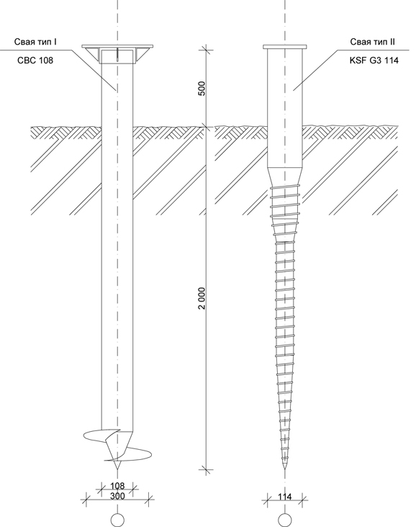
Рис.1 Конструкции винтовых свай
I тип – винтовая свая с лопастью
II тип – винтовая свая конической формы

